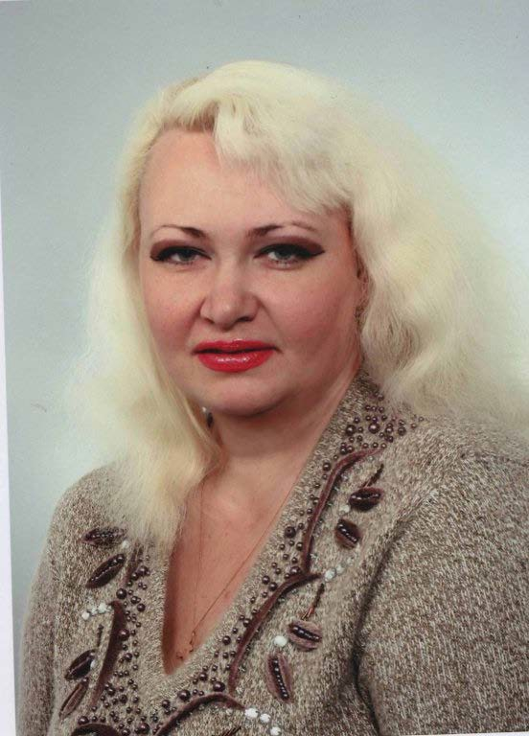
Рябенко Анжелика Георгиевна
Заместитель директора по учебной работе, преподаватель теоретических дисциплин, фортепиано.
Отдел: теоретический

Уровень образования – высшее, Государственный педагогический институт г.Мелитополь, 1999 год.
Специальность по диплому: «Музыкальное воспитание».
Квалификация: «Учитель музыки».

Симферопольское музыкальное училище им. П.И.Чайковского, 1993 год.
Специальность по диплому: «Фортепиано».
Квалификация: «Преподаватель, концертмейстер, артистка ансамбля».

Симферопольское музыкальное училище им. П.И.Чайковского, 2001 год. Специальность по диплому: «Музыкальное искусство, теория музыки». Квалификация: «Преподаватель музыкально-теоретических дисциплин».

Квалификационная категория – преподаватель высшей категории
Ученая степень, ученое звание – нет Повышение квалификации – 2023 год
Стаж работы по специальности – 32 года
Преподаваемые дисциплины: Сольфеджио, слушание музыки, музыкальная литература, специальность (фортепиано), ансамбль, общее фортепиано.

Награждена Грамотой Президиума Государственного совета РК

